# Opdracht: resume

Bij deze opdracht hoort een HTML pagina zonder opmaak: resume.html

De bedoeling is dat jullie deze pagina gaan opmaken met behulp van CSS.

Maak een afzonderlijk CSS bestand aan met alle stijlregels om tot onderstaand resultaat te komen:

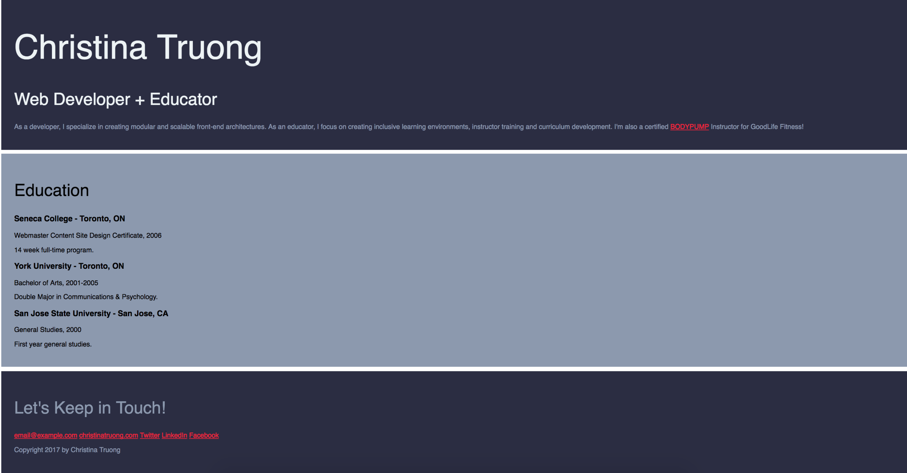

Lettertype: Helvetica

Lettergrootte h1: 80px

Lettergrootte h2: 40px

Kleur h1 en h2 in header: #EDF2F4

Geef de 3 blokken (header, footer en education) een padding van 30px;

Rode kleur van de links: #EF233C

Grijze tekstkleur in header en footer: #8D99AE

Achtergrondkleur header en footer: #2B2D42

Achtergrondkleur education: #8D99AE

Door een margin van 10px te plaatsen op de header en footer creeëren we de witruimte tussen de 3 blokken:

Voeg een margin-bottom toe aan de header

Voeg een margin-top toe aan de footer